# Тестовое задание для QA

### Задача №1.

Нужно написать тест кейсы для функциональности конвертера валют в мобильном приложении банка, исходя из требований перечисленных ниже и макетов.

Курсы валют обновляются раз в день, только в рабочие дни (с понедельника по пятницу). В выходные дни используются курсы валют последнего рабочего дня.

В конвертере по умолчанию выбрана исходная валюта Казахстанский тенге.Также в конвертере в качестве исходной валюты можно выбрать Доллар и Евро. Конвертация из Доллара и Евро доступна только в Казахстанский тенге.

Внешний вид экрана по умолчанию Пользователь инициировал ввод данных

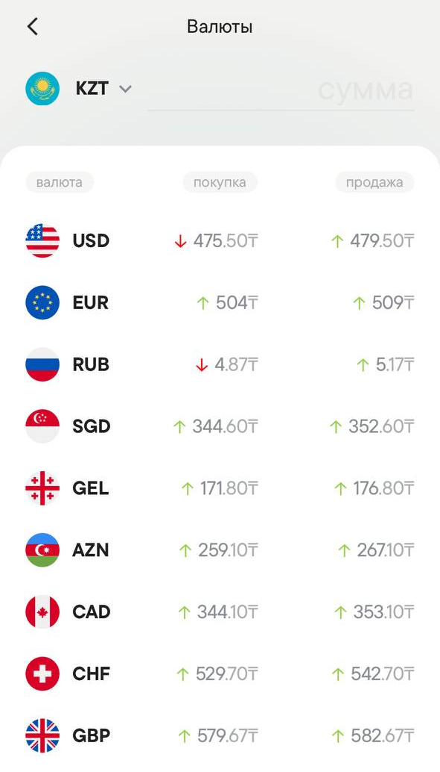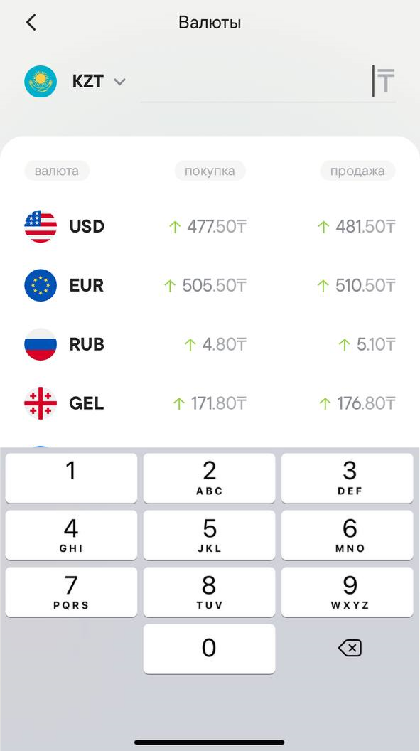

Пользователь ввел сумму Пользователь выбрал валюту отличную от тенге и ввел сумму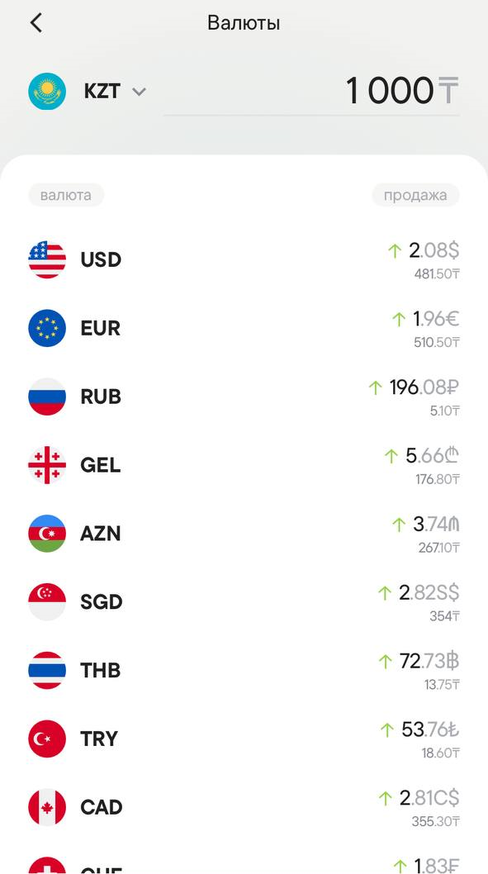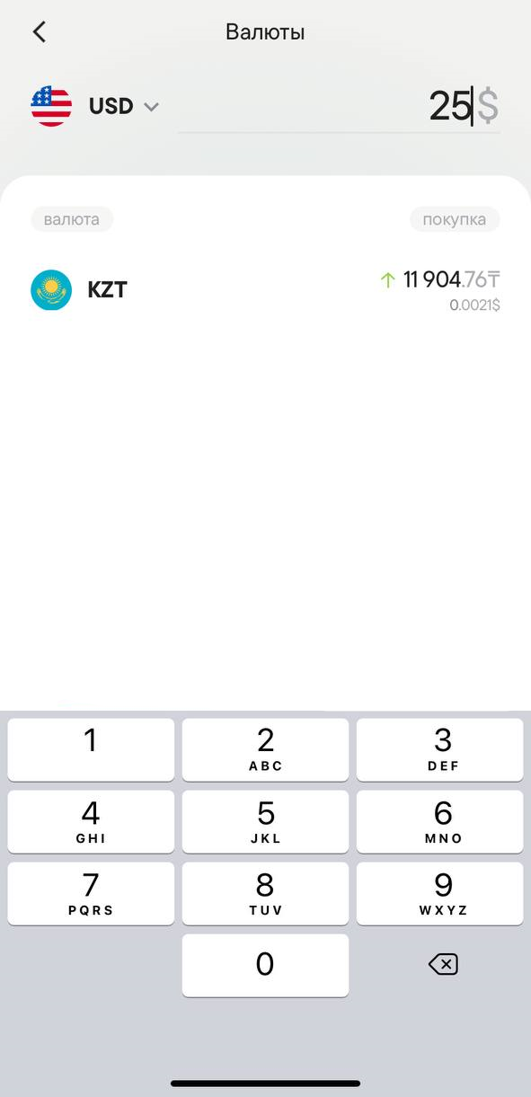

### 

### Задача №2.

Вы QA в приложении заказа еды и только что узнали, что пользователи больше не получают push уведомления. Каковы ваши дальнейшие действия по локализации ошибки?